**Lampiran 1.** Surat Keterangan Uji Identifikasi Sampel

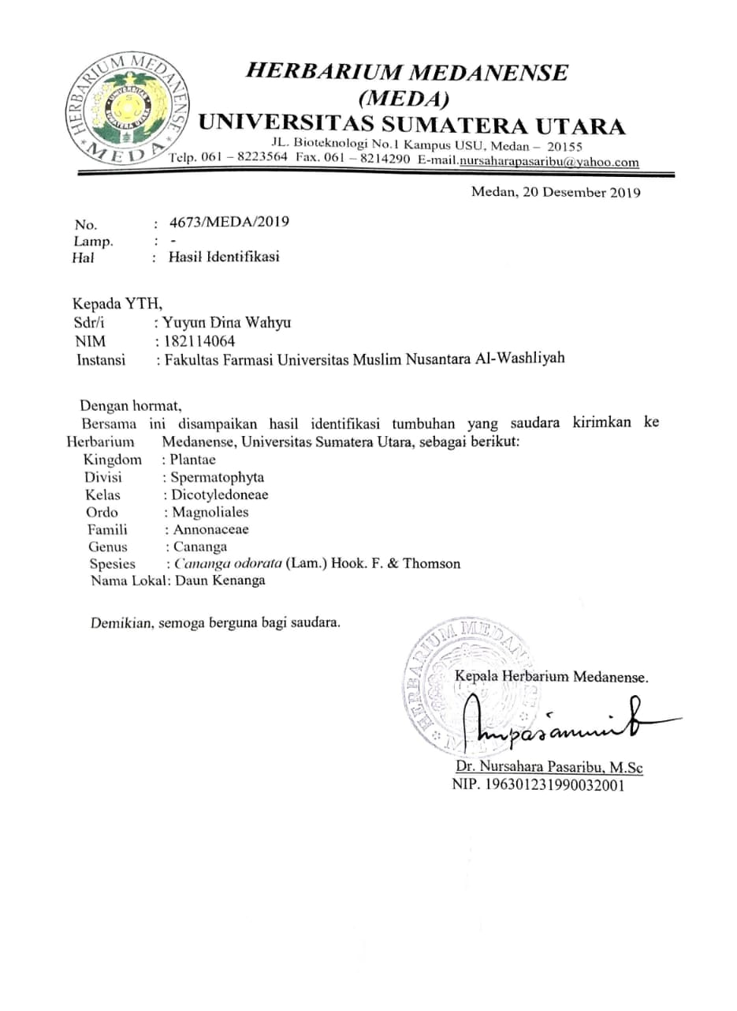

**Lampiran 2.** Makroskopik dan Mikroskopik Daun Kenanga

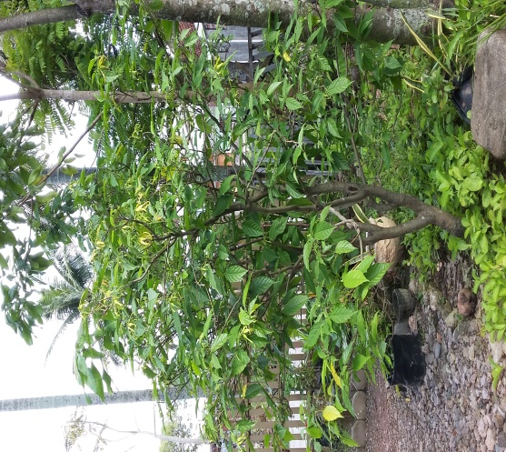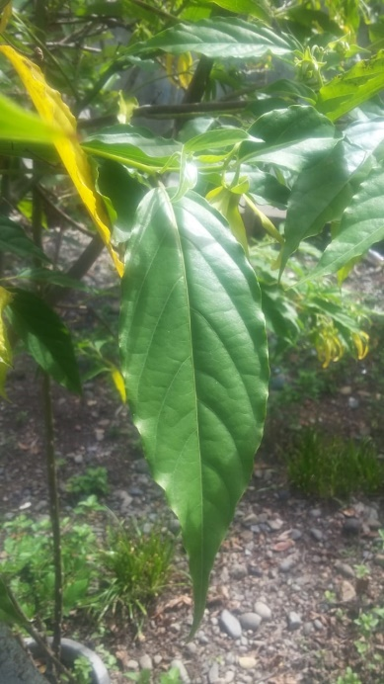

Tumbuhan Kenanga

Makroskopik Daun Kenanga

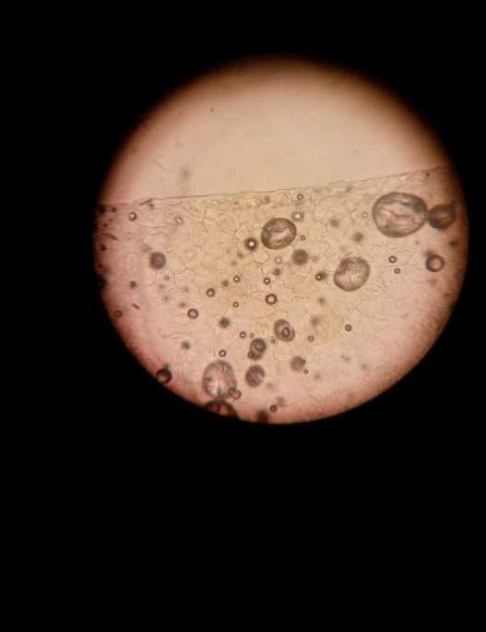 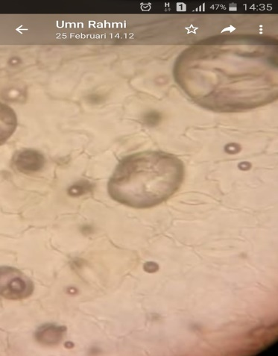

a.

Mikroskopik daun kenanga (Perbesaran 400 kali)

Keterangan :

a = Stomata

**Lampiran 3.** Sari Air Daun Kenanga

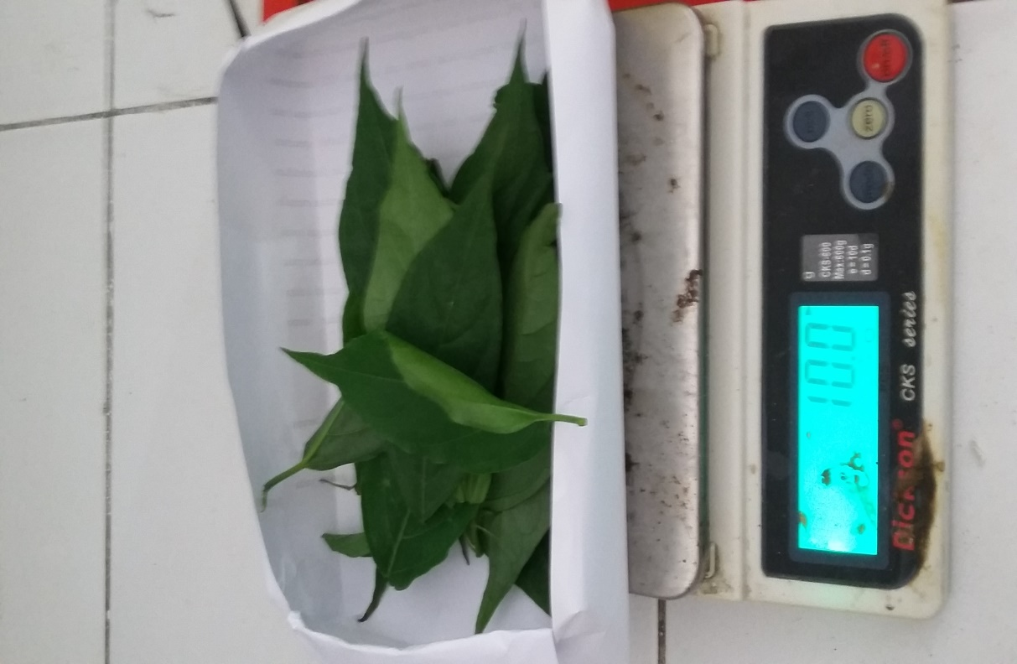

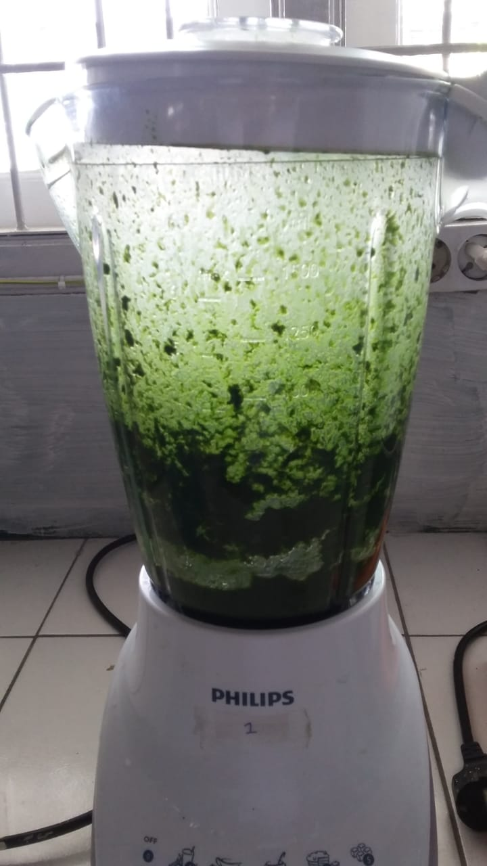

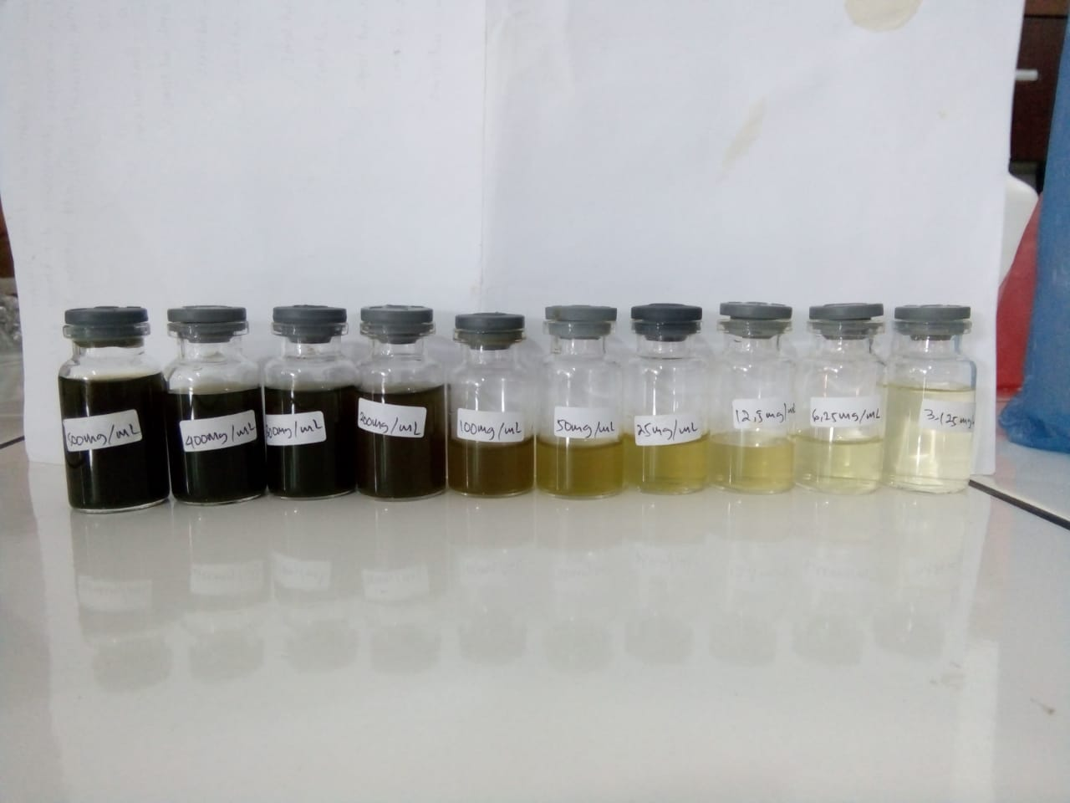

**Lampiran 4.** 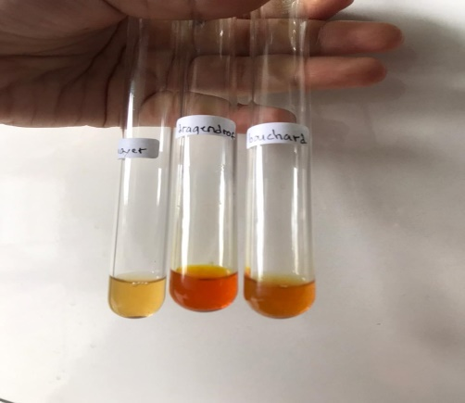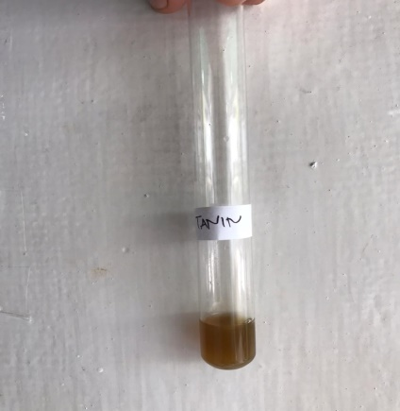Hasil Skrining Fitokimia

Tanin

Alkaloid

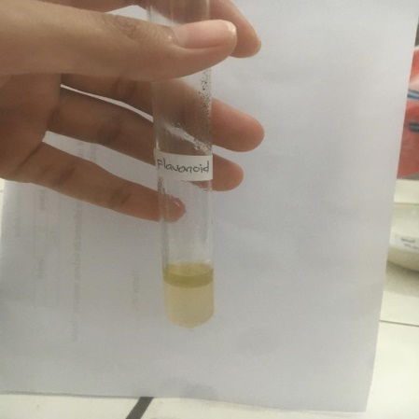

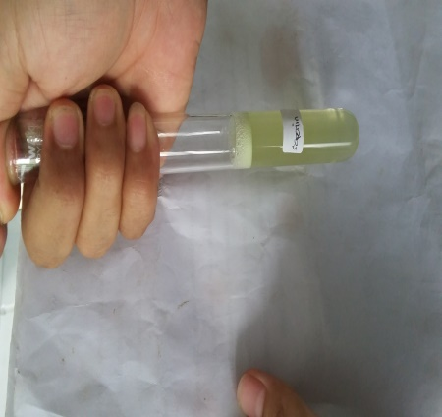

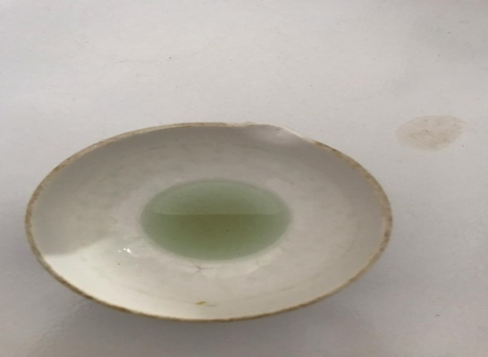

Steroid/triterpenoid

Saponin

Flavonoid

**Lampiran 5.** Bakteri *Staphylococcus aureus* dan *Escherichia coli*

1. Makroskopik

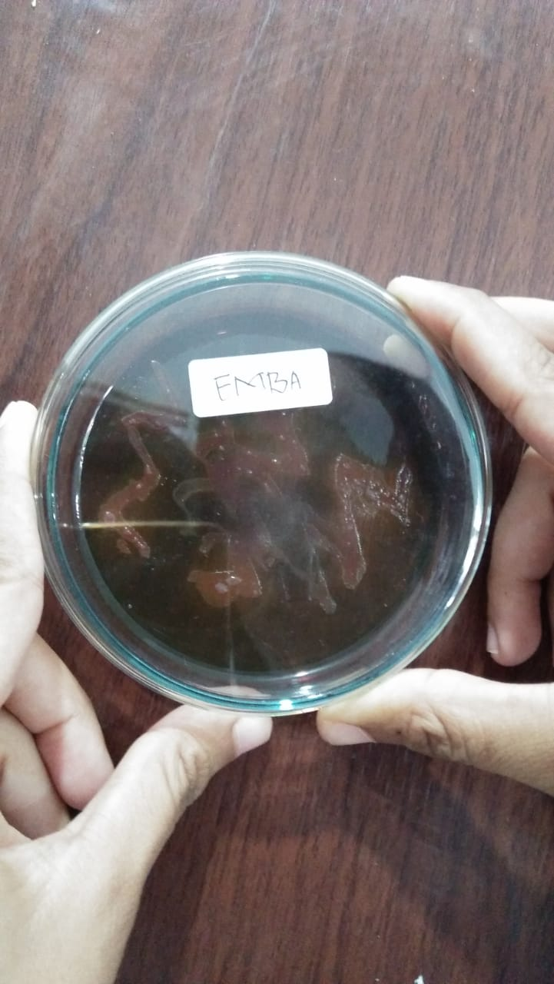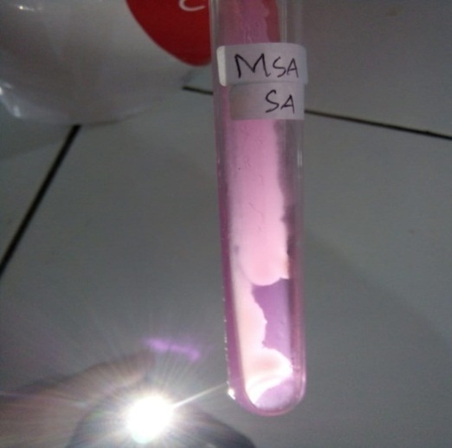

Bakteri *Staphylococcus aureus*

Bakteri *Escherichia coli*

Bakteri *Staphylococcus aureus*

1. Mikroskopik

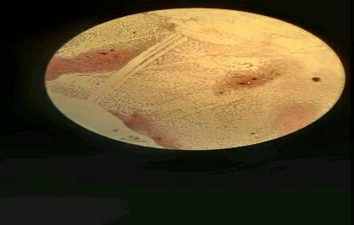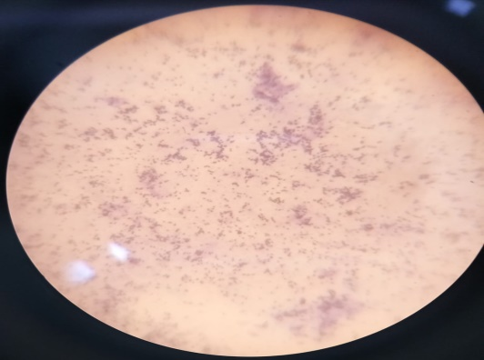

Bakteri *Staphylococcus aureus*

Bakteri *Escherichia coli*

**Lampiran 6.** Perhitungan

A. Perhitungan Pembuatan Media

1. Media *Nutrient Agar* (23 gram/ 1000 mL)

= 1000 mL . x = 23 gram . 50 ml

= 1000 mL . x = 1150

x = 1150/ 1000

x = 1.15 gram

2. Media *Mueller Hinton Agar* (38 gram/1000 mL)

= 1000 mL . x = 38 gram . 200 ml

= 1000 mL . x = 7600

x = 7600 / 1000

x = 7.6 gram

3. Media *Eosin Methylen Blue Agar* (37,5 gram/ 1000 mL)

= 1000 mL . x = 37,5 gram . 50 mL

= 1000 mL . x = 1875

x = 1875 / 1000

x = 1,875 gram

4. Media *manitol salt agar* (111 gram / 1000 mL)

= 1000 mL . x = 111 gram . 50 mL

= 1000 mL . x = 5550

x = 5550 / 1000

x = 5.55 gram

**Lampiran 6.** (Lanjutan)

B. Perhitungan Pengenceran Sari Air Daun Kenanga

1. 500 mg/mL 50 gram daun kenanga diblender dengan 100 mL akuades.

2. 400 mg/mL C1.V1 = C2. V2

500 mg/mL. V1 = 400 mg/mL. 10 mL

V1 = $\frac{400\frac{mg}{mL}.10 mL}{500mg}$

V1 = 8 mL

3. 300 mg/mL C1.V1 = C2. V2

500 mg/mL. V1 = 300 mg/mL. 10 mL

V1 =

V1 = 6 mL

4. 200 mg/mL C1.V1 = C2. V2

500 mg/mL. V1 = 200 mg/mL. 10 mL

V1 =

V1 = 4 mL

5. 100 mg/mL C1.V1 = C2. V2

500 mg/mL. V1 = 100 mg/mL. 10 mL

V1 =

V1 = 2 mL

6. 50 mg/ mL C1.V1 = C2. V2

100 mg/mL. V1 = 50 mg/mL. 10 mL

V1 = $\frac{50\frac{mg}{mL}.10 mL}{100mg}$

**Lampiran 6.** (Lanjutan)

V1 = 5 mL

7. 25 mg/mL C1.V1 = C2. V2

50 mg/mL. V1 = 25 mg/mL. 10 mL

V1 =

V1 = 5 mL

8. 12,5 mg/mL C1.V1 = C2. V2

25 mg/mL. V1 = 12,5 mg/mL. 10 mL

V1 =

V1 = 5 mL

9. 6,25 mg/mL C1.V1 = C2. V2

12,5 mg/mL. V1 = 6,25 mg/mL. 10 mL

V1 =

V1 = 5 mL

10. 3,125 C1.V1 = C2. V2

6,25 mg/mL. V1 = 3,125 mg/mL. 10 mL

V1 = $\frac{3,125\frac{mg}{mL}.10 mL}{6,25mg}$

V1 = 5 mL

**Lampiran 7.** Bagan Alir Penelitian

Uji identifikasi (makroskopik dan mikroskopik)

Daun kenanga 50 gram

Dicuci bersih

Diblender dengan 100 mL akudest

Disaring, diambil filtratnya

Sari air daun kenanga

Uji daya hambat

1. Alkaloid

2. flavonoid

3. tanin

4 Saponin

5. Steroid/ triterprnoid

Uji Skrining Fitokimia

Sterilisasi

Pembuatan media

Pewarnaan gram

Peremajaan bakteri

Pembuatan larutan Mc Farland

Pembuatan suspensi bakteri

Uji daya hambat

Diameter zona hambat

**Lampiran 8.** Bagan Alir Antibakteri

Stok kultur bakteri

Diambil dengan kawat ose steril

Disuspensikan dalam 10 ml NaCl Pengujian 0,9% steril

Dihomogenkan sampai kekeruhan yang sama dengan larutan standard Mc. Farland

Dipipet 0,1 ml kedalam tabung reaksi

Ditambahkan 9,9 ml NaCl 0,9% steril dan dihomogenkan

Suspensi bakteri

Dimasukkan 0,1 mL suspensi bakteri ke permukaan media

Disebarkan pada permukaan media MHA

Diteteskan masing-masing larutan uji yang berbeda konsentrasi pada kertas cakram

Diletakkan kertas cakram pada permukaan media MHA

Diinkubasi selama 24-48 jam pada suhu 37 C

Hasil Inkubasi

Diukur diameter zona hambat yang terbentuk

Diameter zona hambat

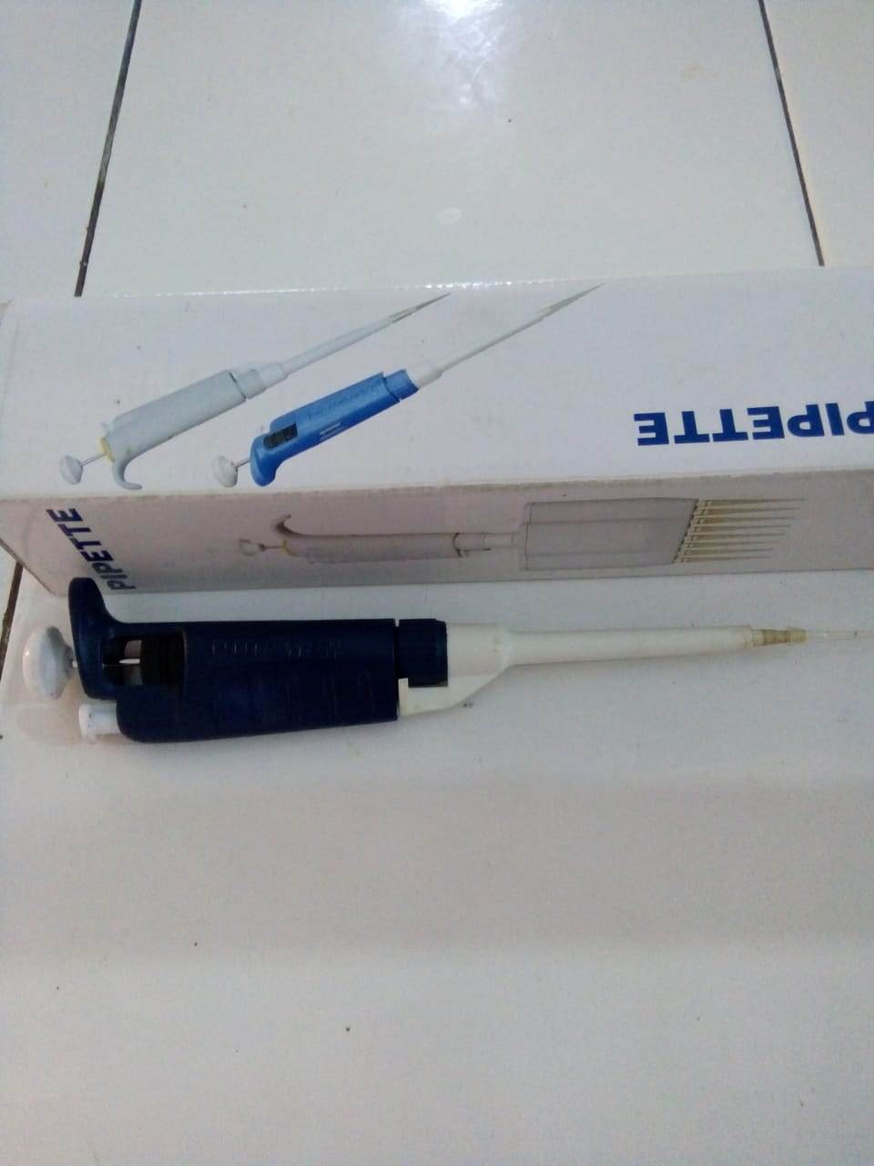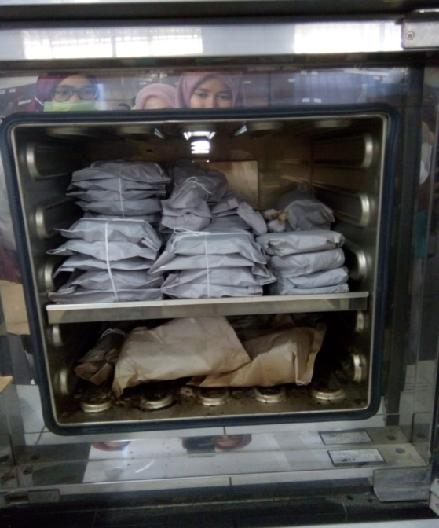**Lampiran 9.** Pengujian Antibakteri

Sterilisasi alat

Mikro pipet

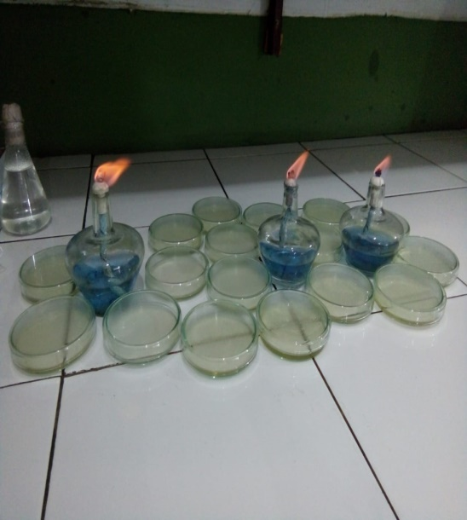

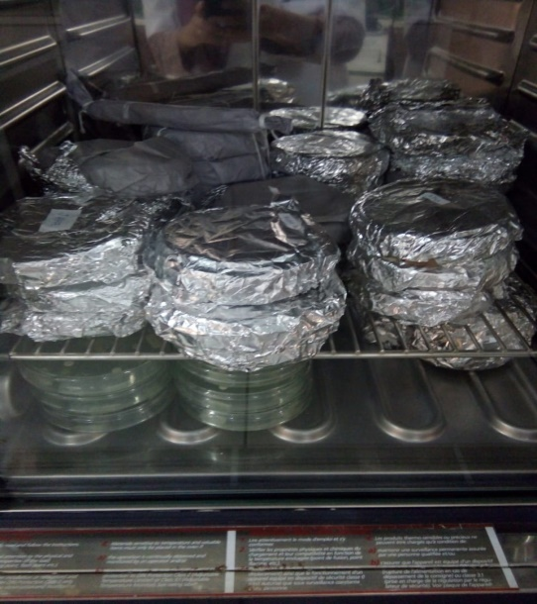

Media pertumbuhan Bakteri

Proses inkubasi

**Lampiran 10.** Hasil Uji Daya Hambat Terhadap Bakteri *Staphylococcus aureus*

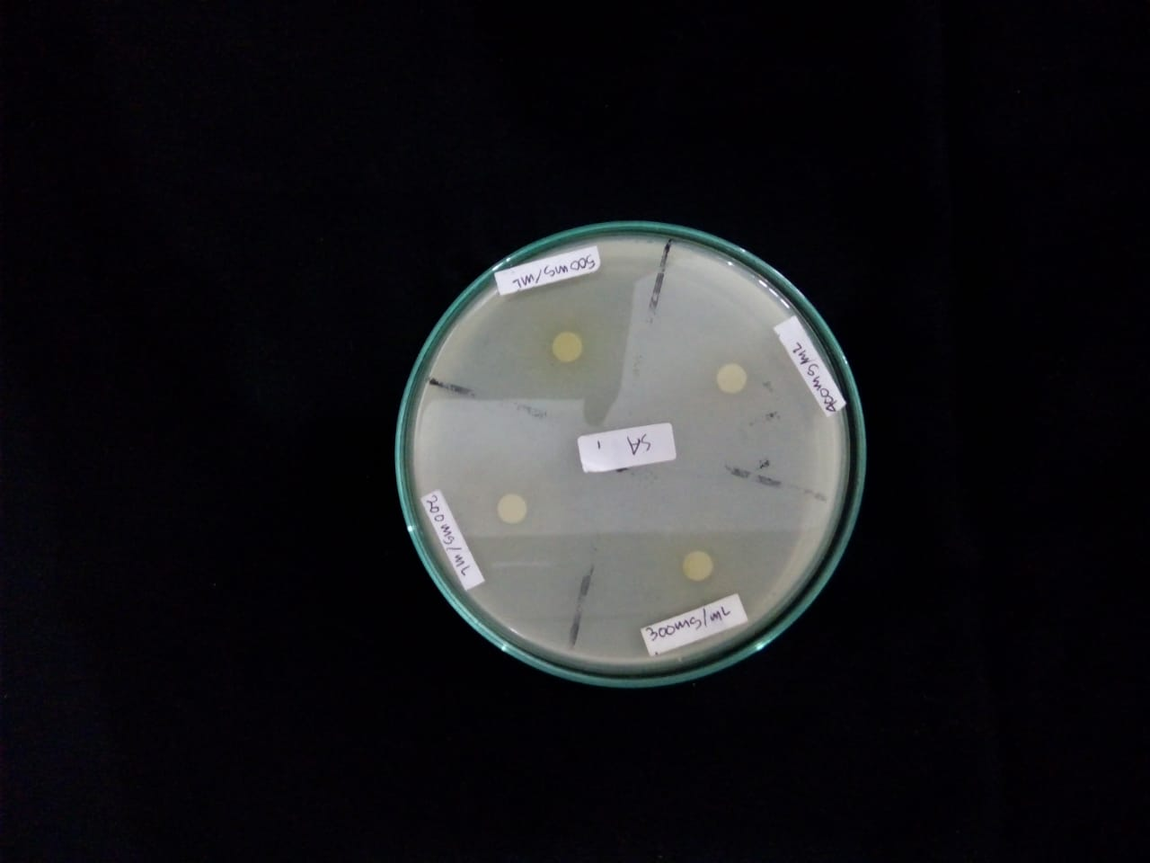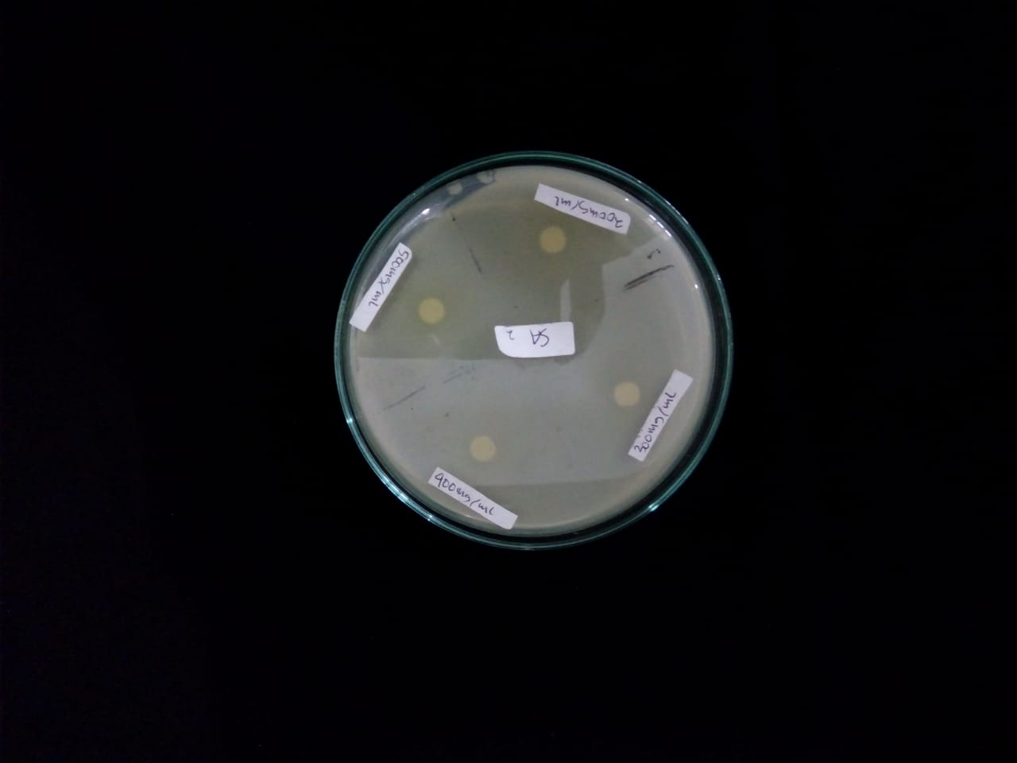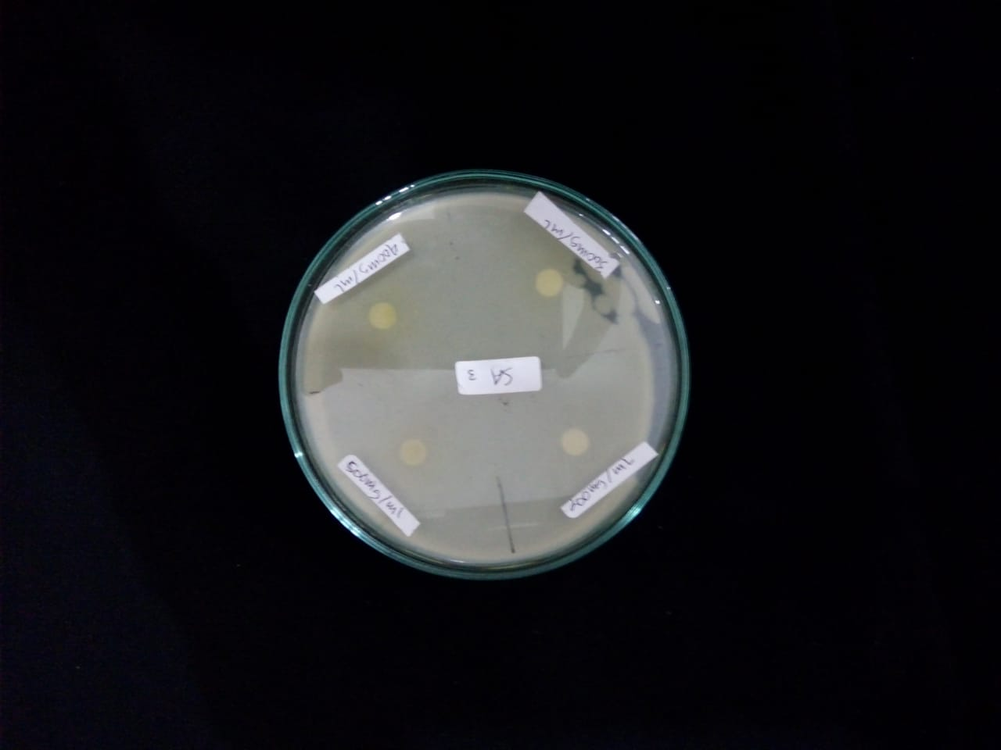

d

d

c

c

b

b

a

a

a

c

b

d

Ulangan 1 Ulangan 2 Ulangan 3

*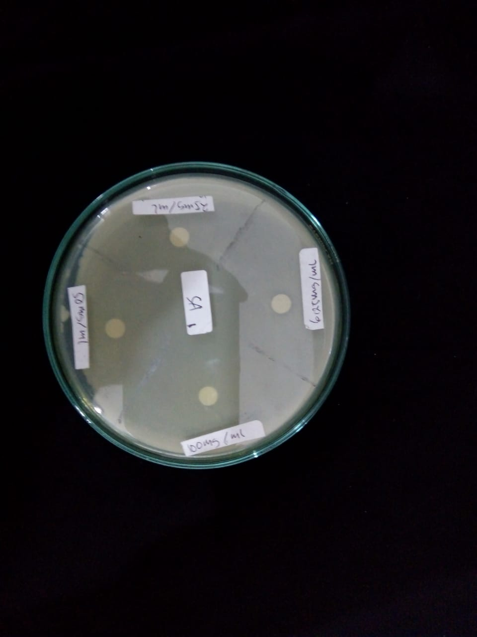**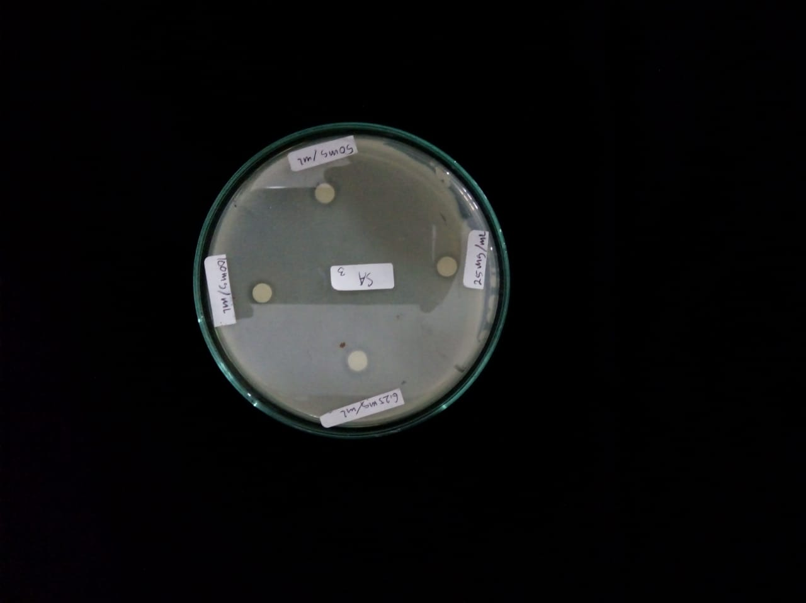*

d

d

e

e

f

f

g

g

g

f

e

d

Ulangan 1 Ulangan 2 Ulangan 3

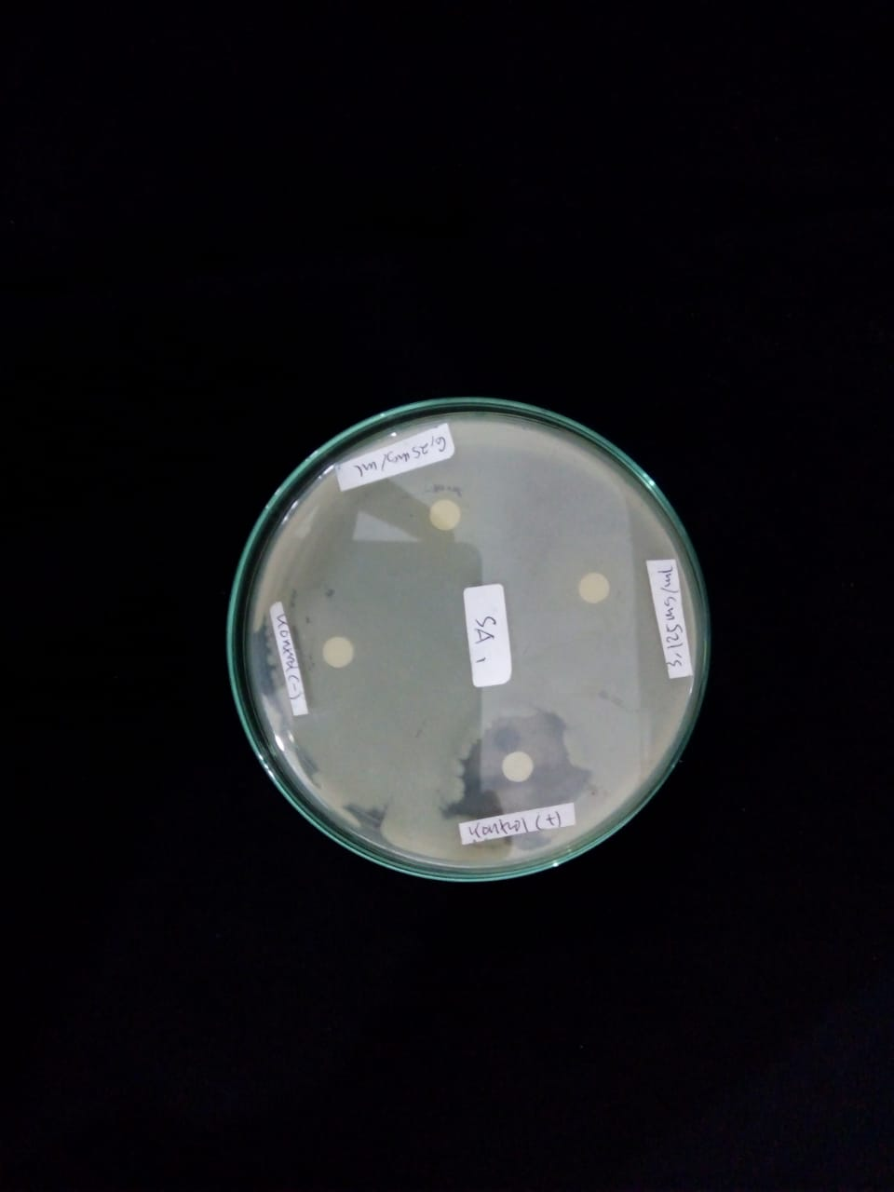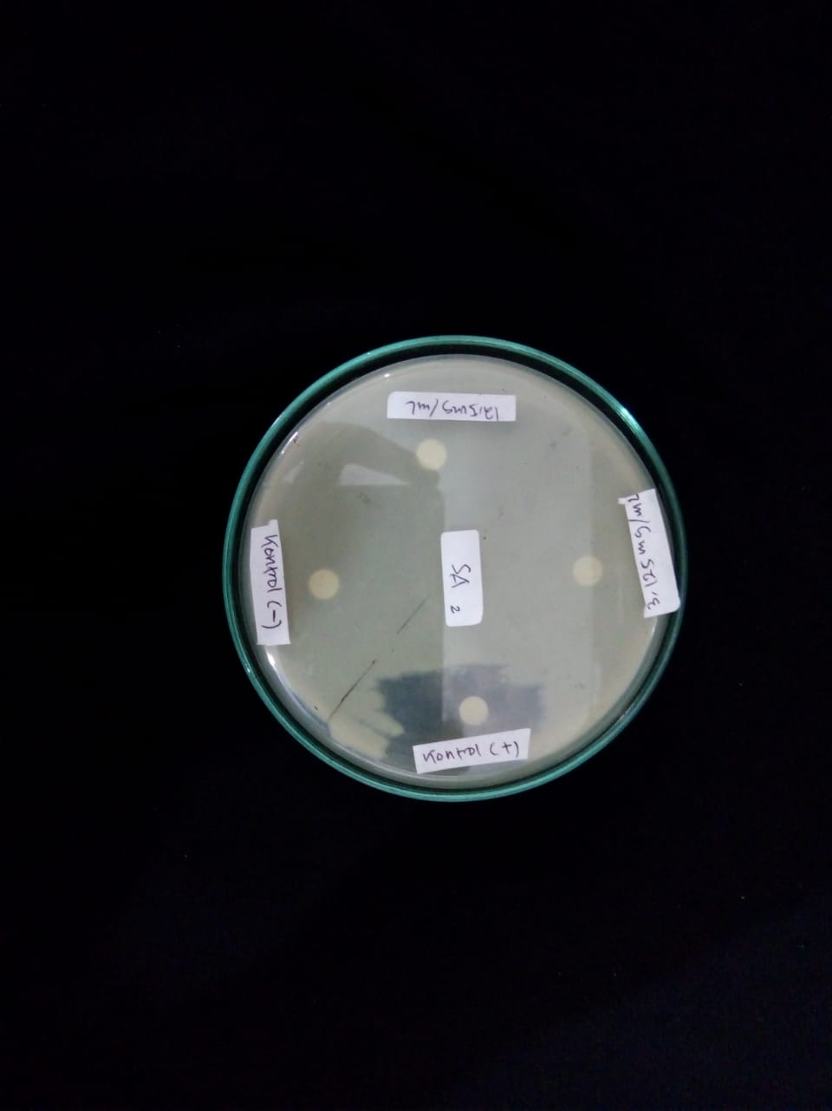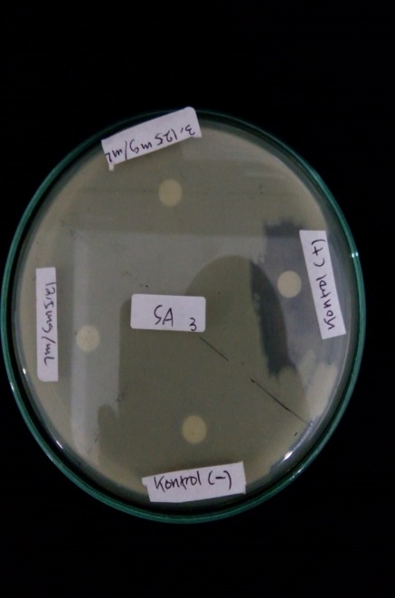

k

k

j

j

i

i

hh

hh

i

j

k

h

Ulangan 1 Ulangan 2 Ulangan 3

**Lampiran 10.** (Lanjutan)

Keterangan :

a = 500 mg/mL

b = 400 mg/mL

c = 300 mg/mL

d = 200 mg/mL

e = 100 mg/mL

f = 50 mg/mL

g = 25 mg/mL

h = 12,5 mg/mL

i = 6,25 mg/mL

j = 3,125 mg/mL

k = kontrol positif ( kloramfenikol )

l = kontrol positif ( akuades)

**Lampiran 11.** Hasil Uji Daya Hambat Terhadap Bakteri *Escherichia coli*

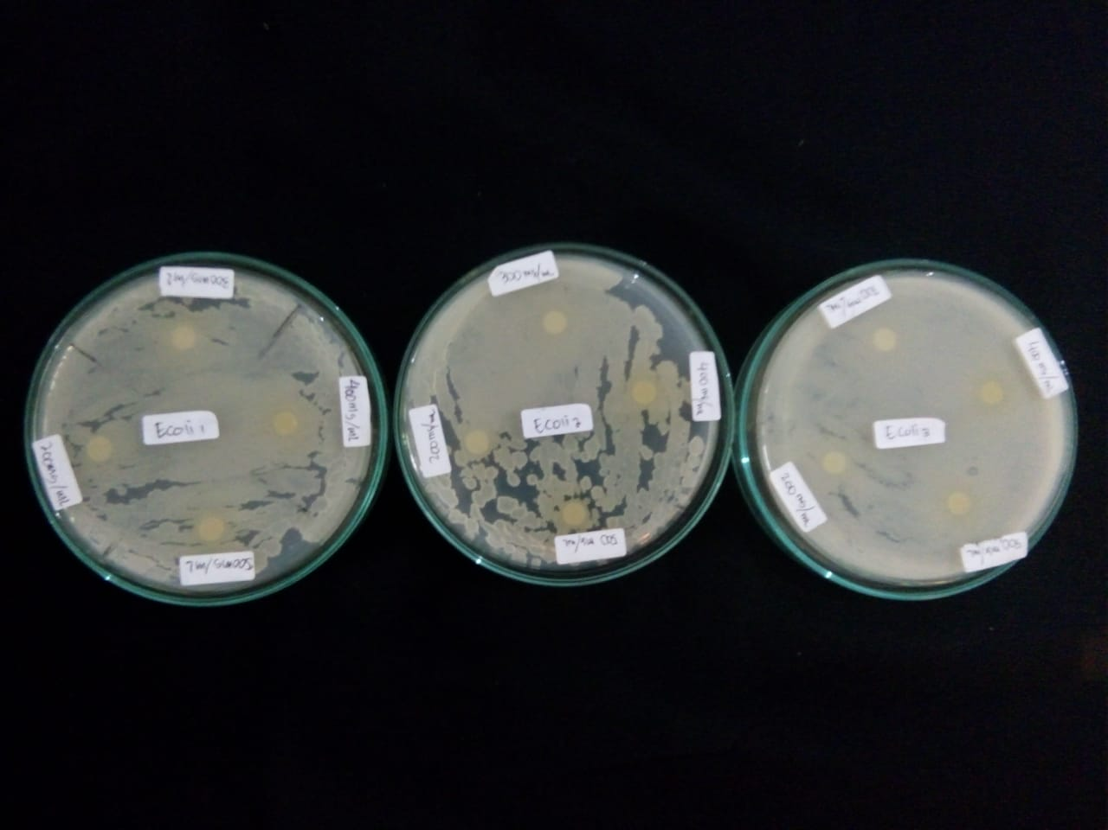

d

d

c

c

b

b

a

a

c

b

d

a

Ulangan 1 Ulanagan 2 Ulangan 3

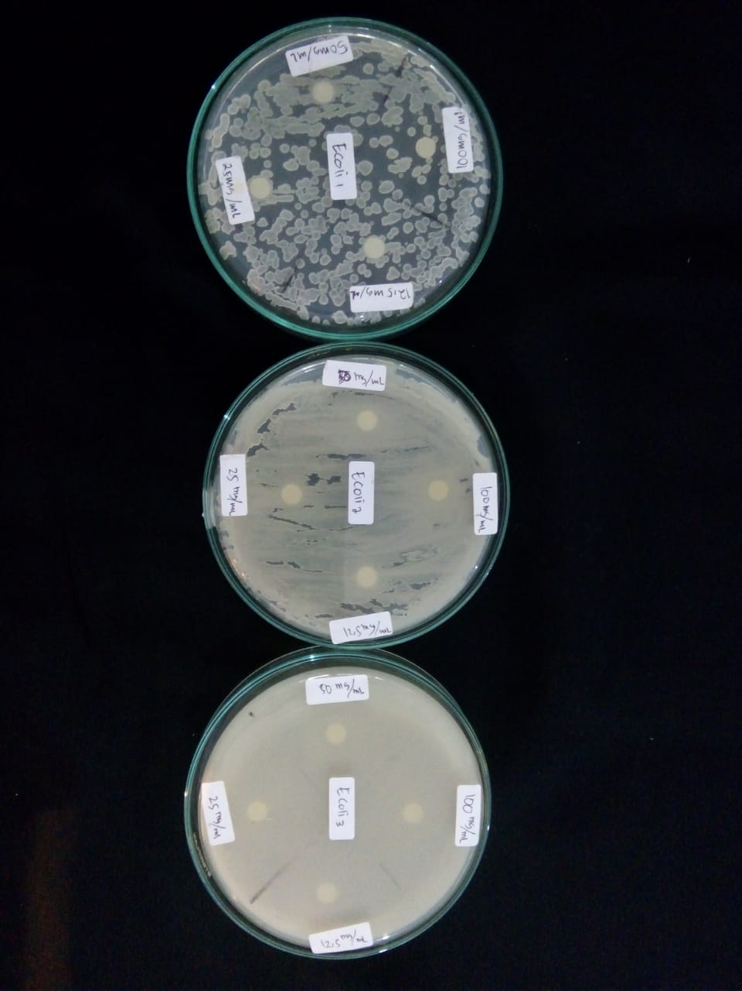

g

g

f

f

e

e

d

d

d

e

g

f

Ulangan 1 Ulanagan 2 Ulangan 3

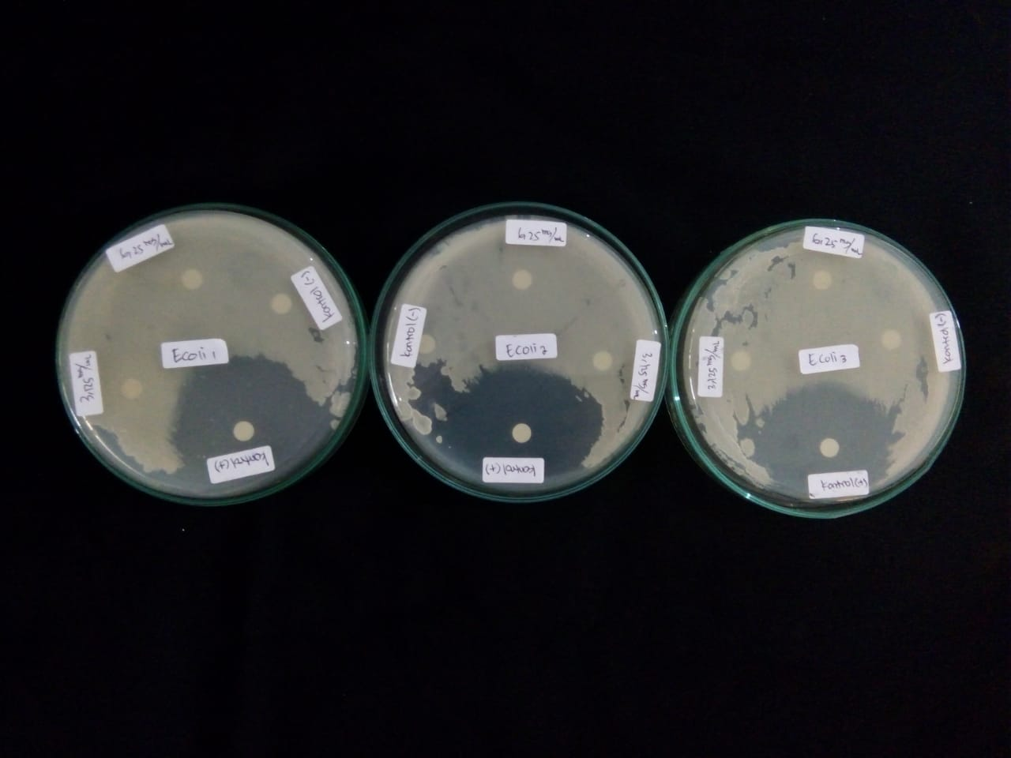

k

k

j

j

i

i

h

h

i

k

j

h

Ulangan 1 Ulanagan 2 Ulangan 3

**Lampiran 11.** (lanjutan)

Keterangan :

a = 500 mg/mL

b = 400 mg/mL

c = 300 mg/mL

d = 200 mg/mL

e = 100 mg/mL

f = 50 mg/mL

g = 25 mg/mL

h = 12,5 mg/mL

i = 6,25 mg/mL

j = 3,125 mg/mL

k = kontrol positif ( kloramfenikol )

l = kontrol positif ( akuades)